Laboratorio Nro. 5: Arboles binarios

Luis Javier palacio mesa  Universidad Eafit  Medellín, Colombia  correoinegrante1@eafit.edu.co | Santiago castrillon galvis  Universidad Eafit  Medellín, Colombia  Correointegrante2@eafit.edu.co
Kevyn Santiago Gómez Patiño
Universidad Eafit
Medellín, Colombia
ksgomezp@eafit.edu.co

3) Simulacro de preguntas de sustentación de Proyectos

- 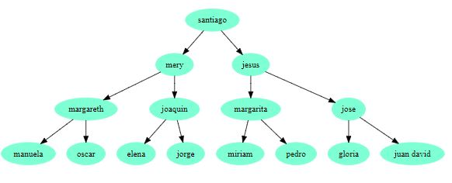
- No se puede por que no tendríamos datos comparables de forma que se puedan organizar en un orden numérico,alfabetico o alfanumérico por esto no podríamos lograr un tiempo logarítmico.

4) Simulacro de Parcial

- a
- b
- length-1
- x+1, a[i]

5. Lectura recomendada (opcional)

- Título
- Ideas principales
- Mapa de Conceptos

6. Trabajo en Equipo y Progreso Gradual (Opcional)

  - Actas de reunión
  - El reporte de cambios en el código
  - El reporte de cambios del informe de laboratorio

